האם ייצור היבולים העולמי והמקומי יכול לעמוד בדרישות העתידיות של האוכלוסייה?
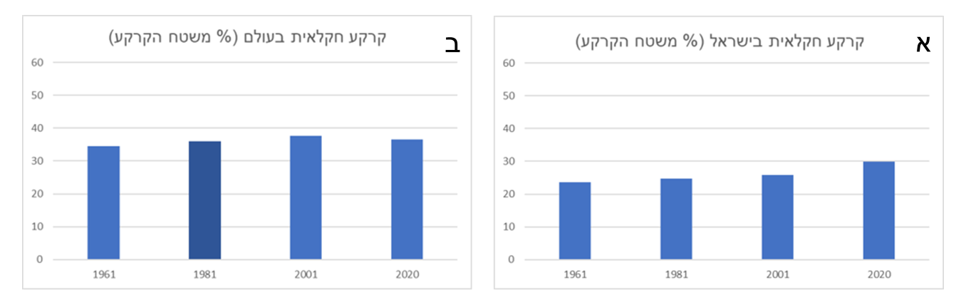
בקשו מהתלמידים לתאר מילולית את הגרפים ומה הנתונים שרואים בהם. לאחר מכן דונו איתם במסקנות שניתן לעלות מהנתונים. המסקנה היא שכמות האדמה שיש לנו לחקלאות לא השתנתה הרבה מאז 1961
לסיכום שאלו את התלמידים: אם אנחנו רוצים לחקור אם יש לנו מספיק קרקעות לחקלאות, אילו נתונים נוספים אנחנו צריכים? הדיון צריך להוביל לסוגיית האוכלוסייה - כמה אנשים צריך להזין מאוכל שגדל על האדמה הזו.
השלימו את המשפטים הבאים:
בגרף א', נושא הגרף הוא_________________________
בגרף ב', נושא הגרף הוא_________________________
הציר האופקי (ציר ה X) מייצג את ____________________
הציר האנכי (ציר ה Y) מייצג את_______________
בגרף ב', השנה בה אחוז הקרקע החקלאית הוא הגבוה ביותר היא _______________
הקיפו את התשובה הנכונה: בגרף א', אחוז הקרקע החקלאית בישראל גדל/ קטן/ לא משתנה לאורך השנים.
שערו: מה יכולה להיות ההשפעה של היקף הקרקעות לחקלאות על יכולת ייצור המזון?
_____________________________________________________________________________________________________________________________________________________________________________________________________________________________________________________________________________________________________________________________________________________________

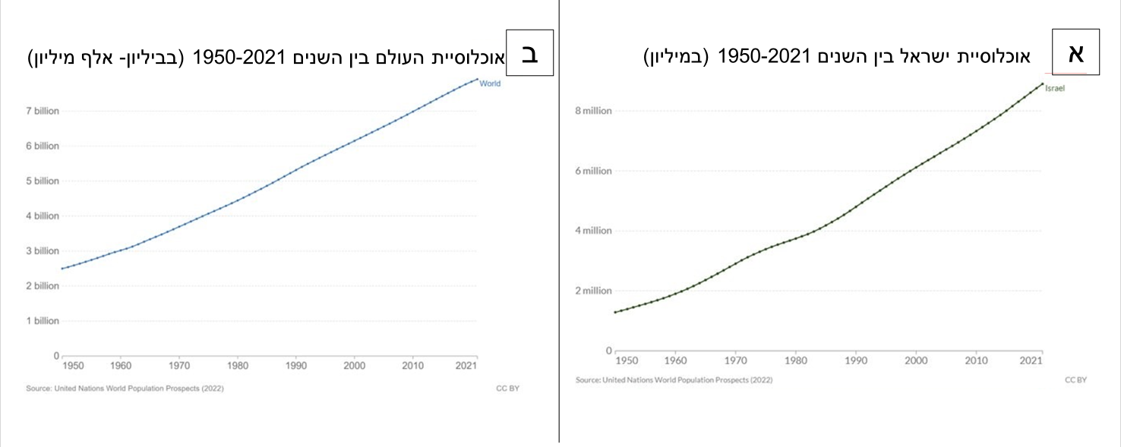
נחשפתם לגרפים אלה גם בפעילות בתחנות בפרק 3 של יחידת 'הכדור הצמא'.
נתייחס אל גרפים אלה גם ביחידה זו.
השלימו את המשפטים הבאים:
בגרף א', נושא הגרף הוא_________________________
הציר האופקי (ציר ה X) מייצג את ____________________
הציר האנכי (ציר ה Y) מייצג את_______________
האם האוכלוסייה גדולה יותר בגרף א' בשנת 2021 או בגרף ב' בשנת 1950? הסבירו_______________________________________________________________
האם לדעתכם יש מדינות בהן הגרף יראה אחרת (מגמה יורדת או לא משתנה)? הסבירו_____________________________________________________________
מה להערכתכם יהיה גודל האוכלוסייה בגרף א' ב-2050? ________ ובגרף ב' באותה השנה? ______
לסיכום:
- האם הייצור החקלאי בעולם יכול לעמוד בדרישות האוכלוסייה העתידיות?
טענה:_________________________________________________________________
נימוק:_________________________________________________________________
טיעון:__________________________________________________________________

